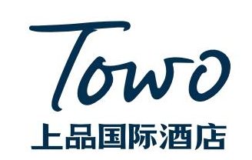
应知应会手册

品牌中心培训部
2026年1月1日

- 酒店简介
- 酒店基本概况
酒店全称： 【例如：TOWO上品国际酒店（西安人民广场店）】
开业时间： 【2026年2月】
酒店地址： 【XX省XX市XX区XX路XX号】
建筑主体： 酒店共有 【XX】 层。其中，【X层】为前厅区域，【2-XX层】为客房区域，【其他特殊楼层，如：XX层为洗衣房；XX层为健身房；XX层为餐厅】。
总机/紧急联络电话： 【总机：0713-88736866/13755083529/ 内线保安室：XXXX】

- 酒店周边商圈
（例如：大型商场、银行、药店、公园、娱乐景点、机场、火车站、公交车站、旅游景点等）
本酒店周边共有 个商场， 个公园， 个景点， 个机场或火车站 公交车站 地铁站；
分别是 商场、 公园、 娱乐景点或旅游景点， 机场或火车站；
①从本酒店到 商场的直线距离是 公里，可乘坐的交通工具及费用分别是：公交有 路车可达目的地，大约有 站，车费大约是 元；地铁有 号线可达目的地，大约有 站，车费大约是 元。
②从本酒店到 景点的直线距离是 公里，可乘坐的交通工具及费用分别是：公交有 路车可达目的地，大约有 站，车费大约是 元；地铁有 号线可达目的地，大约有 站，车费大约是 元。
③从本酒店到 机场或火车站的直线距离是 公里，可乘坐的交通工具及费用分别是：公交有 路车可达目的地，大约有 站，车费大约是 元；地铁有 号线可达目的地，大约有 站，车费大约是 元。

3、酒店附近景点及票价信息：（以深圳为例）
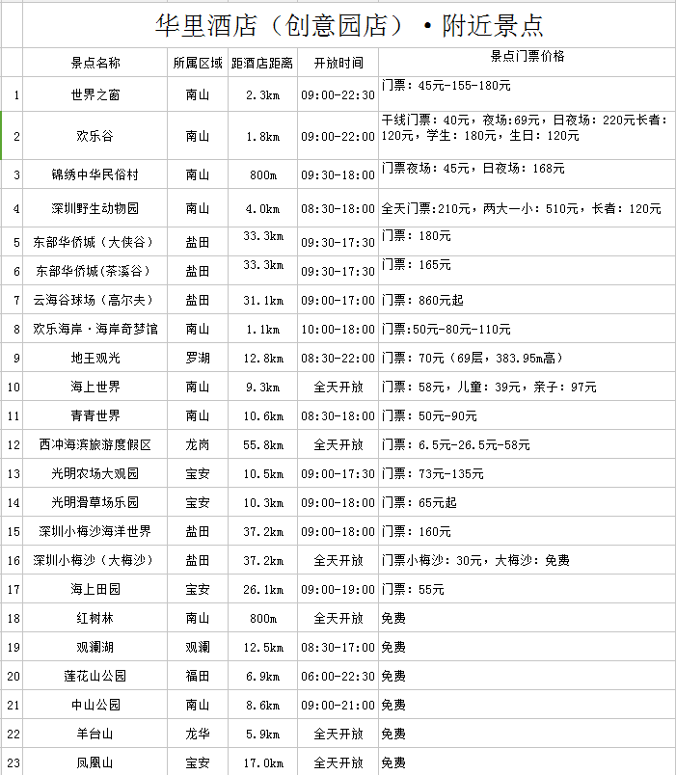

- 仪容仪表
2.1 面 部
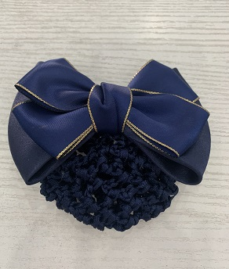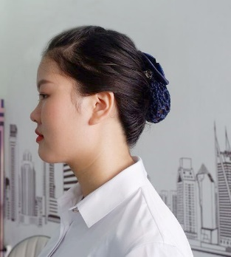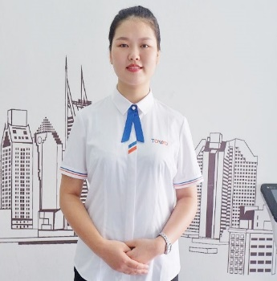
女员工：头花统一，刘海光洁，淡妆得体

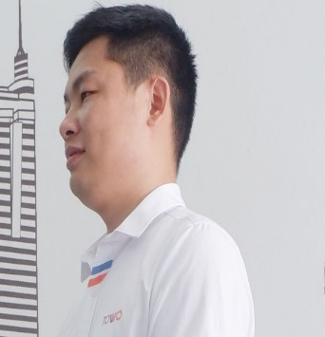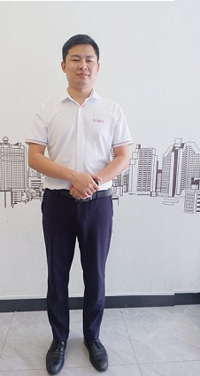
男员工：鬓角不过耳，刘海不过眉，不留胡须

女员工：头花统一、刘海光洁、淡妆得体

2.2 手 部
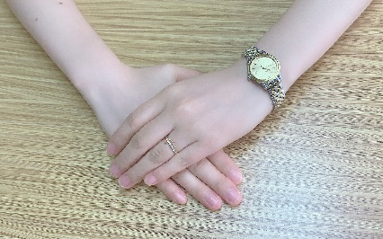 / 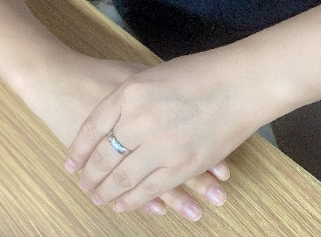
指甲干净，修剪整齐，最多配置一枚戒指和手表
三、前厅部服装

2.3 酒店工衣
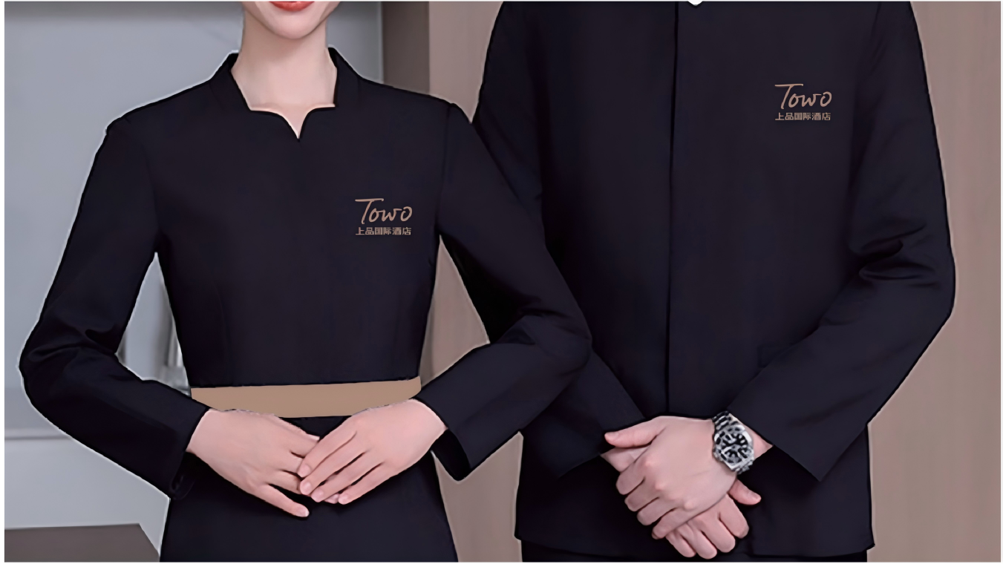
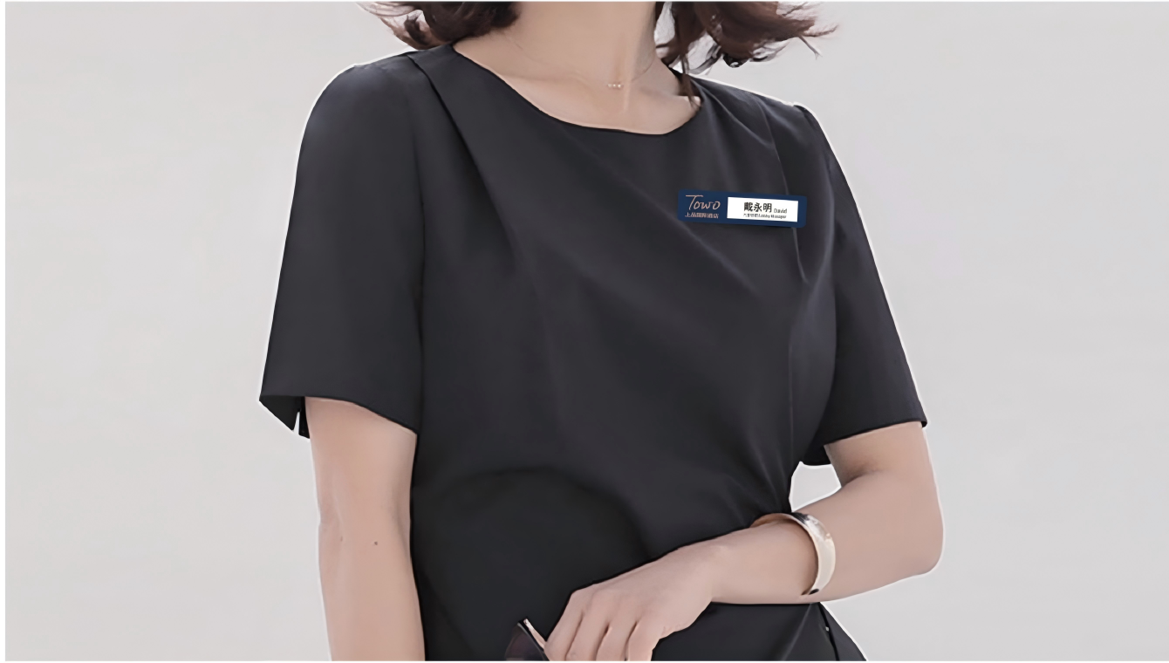

工作服（夏季） 工作服（冬季）

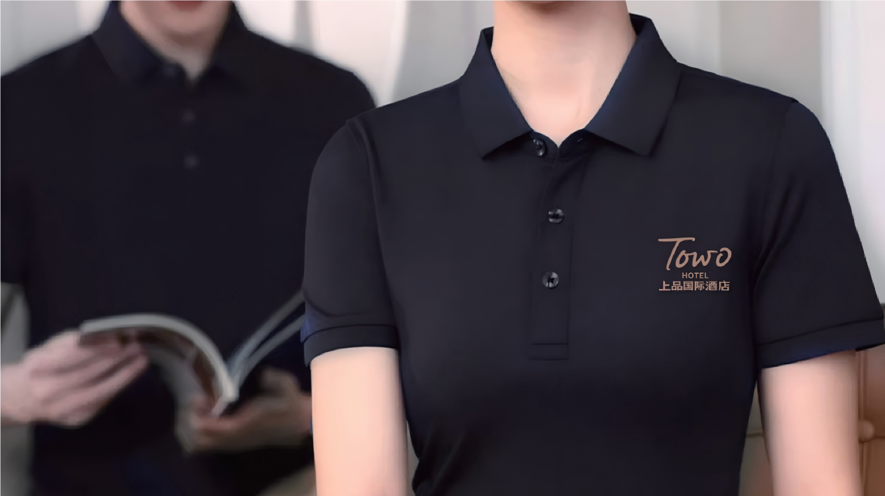
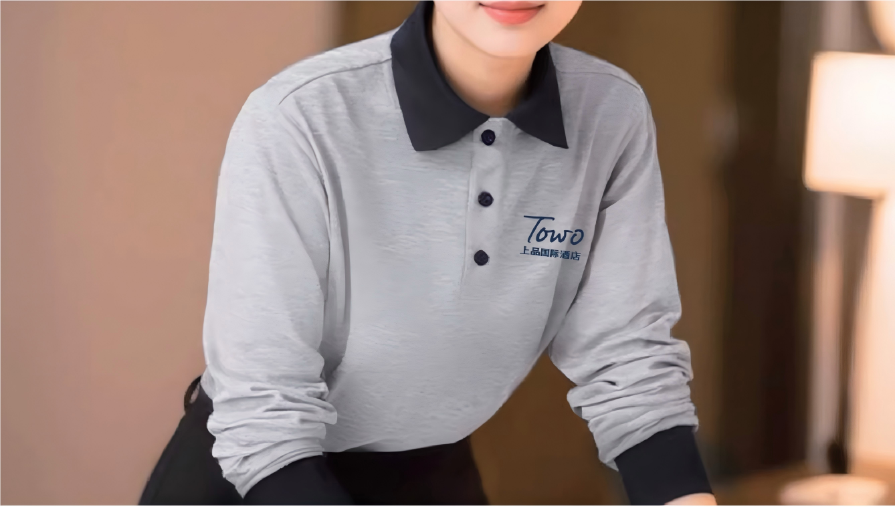
清洁员服饰 保罗衫

- 礼仪礼貌
1、接听电话时要注意什么？
电话铃响三声内接听，接听电话时应先主动问候对方，
“您好，（早上好/中午好/下午好），TOWO酒店前台，有什么可以帮您呢？”
通话结束后，结束语“感谢来电”等客人先挂电话，自己后挂电话。
2、员工在说话和走路时应注意哪些事宜？
不得高声喧哗，走路要轻、快。
3、怎么行鞠躬礼？
腰部前倾约15°，双手交于前腹，面带微笑，附加礼貌用语。
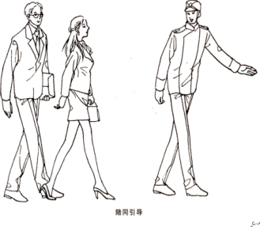
4、怎样给客人让路？
1)当客人迎面走来时，靠右让行。致意问好。
2)当客人从后面走过，需放慢步伐，侧身，靠右,行点头礼，
等客人通过后再行走。
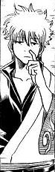
5、在工作中应避免哪些小细节？
挖鼻子或指甲；伸懒腰；抽烟；经常看表；工作时吃东西；将手放在口袋里；抓痒；
唱歌；吹口哨等。

6、交谈中的忌讳有哪些？
涉及他人隐私、内政、宗教；
（女士）问及年龄、婚姻、工资、家庭地址；
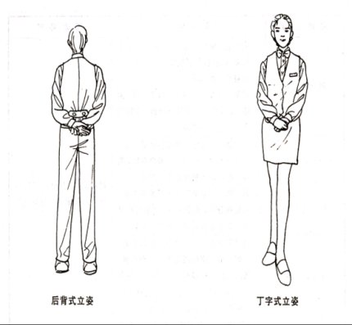
身段吹嘘、啰嗦、喋喋不休、无动于衷；打断别人的话语；粗俗的语言、口头禅、随便开玩笑、指手划脚、举止轻浮。
√
7、站立的忌讳有哪些？
1)弯腰、驼背、东倒西歪
2)脚在地上乱蹭乱踢
3)倚靠墙面、桌子

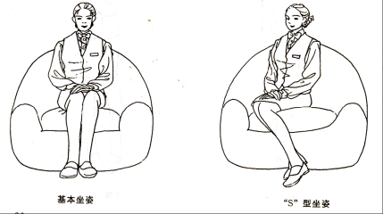
8、就坐的忌讳有哪些？
√
1）“二郎腿”，脚尖对着他人，频频抖动；
2）双手抱膝，手捂小腹；
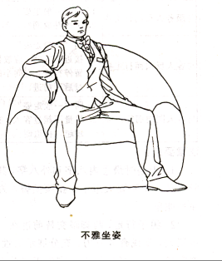
3）摆弄手指，衣角，其他小物件；
×
4）双手交于脑后仰坐在工作台旁；
5）脱掉鞋子，或把脚跟露在鞋外 。

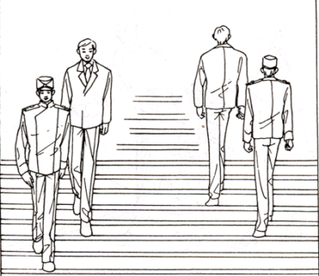
9、行走的忌讳有哪些？
1）急步跑；
2）行走路线弯曲；
3）抢道而行，也不打招呼；
4）与人并行，勾肩搭背；

10、问好、微笑：任何时候见到客人应主动向客人问好。标准微笑，嘴角上翘露出8颗牙齿。
11、电梯口见到客人：主动为客人按电梯，请客人先进，出电梯时为客人按住电梯门，请客人先出，切勿与客人抢乘电梯。
12、引领客人时：应走在客人左前方2-3步处。
13、问候语：您好！上午好/中午好/下午好！
XX先生/女士，很高兴见到您！/ 最近还好吗？/ 见到您是我的荣幸！
14、答谢语： 谢谢！/ 非常感谢！/ 非常谢谢您给予我们的帮助 / 非常感谢您的支持与理解 。
15、征询语： 请问有什么可以帮您？/ 我可以为您做些什么？/ 我能帮助您吗？
16、道歉语： 对不起 / 很抱歉 / 非常遗憾 / 对此给您造成的不便我们深表歉意 /
希望能得到您的谅解与支持，我们一定会尽力改善。
17、五声十一字：
五声： 客人进店有欢迎声
客人离店有送别声
得到帮助有致谢声
打扰客人有致歉声
客人欠安有问候声
十一字：您、您好、请、谢谢、对不起、再见！
18、什么是“四要”和“四不要”
四要 ：
- 要向每位客人和员工致意，让他们看到听到你的微笑，以客为先；
- 要用姓氏称呼认识的客人，对每位客人，要给予礼貌的道别和祝愿；
- 要认真回答客人问题，设法及时满足客人需求，必要时寻求总经理帮助；
- 要诚心倾听客人投诉，尽力挽回和改进并及时汇报。
四不要 ：
- 不要向客人说“不知道”、“不清楚”；
- 不要把客人的问题推给别人解决；
- 不要与客人争辩；
- 不要在酒店大声喧哗。
19、员工要求做到的“三轻”具体是什么？
走路轻、说话轻、操作轻
20、指引方向注意有哪些？
1 ) 目光亲切柔和注视客人三角区
2）大臂不与身体接触，大臂小臂夹角90°--120°
3）五指并拢、手心与水平呈斜角 、

- 前台应知应会
1、双手接递客人物品。
2、站立前台时，应正面朝向客人，面带微笑。
3、主动为吸烟客人递送烟灰缸。
4、工作中禁止聊天。
5、客人来到前台应微笑或点头示意客人稍等，不能装作没看见，不理不睬。
6、任何时候为客人提供服务时都是站立的，夜班坐椅子时间为：02：00--06：00，有客人来时必须起立。
7、离开柜台必须退出PMS系统并锁好钱柜抽屉。
8、客人抵达前台距离5步，前台人员应微笑并礼貌问候客人。
9、前台员工在繁忙期间接听电话不能将电话夹在肩与头部之间。
- 客房应知应会
1、任何员工在从事日常的工作时，不得影响客人对设施设备的使用，如管家部清洁电梯或洗手间时遇到有客人使用，优先让客人使用，然后再继续清洁；维修人员在进行简单维修时，在确认没有危险状况的前提下，应该优先给客人使用酒店的设施设备。
2、服务员敲门的正确方法是什么？
用中指指关节敲门，每次三下，一长两短，间隔三秒，共三次。每次敲门后报:“您好，服务员。”8:00-晚8:00 三敲三报；晚8：00-次日早8：00两敲两报。
3、关注你的劳动工具和设备是否干净整齐，是否有损酒店和个人的形象，对劳动工具必须提前进行清洁和维护，保持光鲜的形象展示给我们的顾客。
4、如打开门，客人在房内时你怎么办？
打开门发现客人仍在房内时，应先说“对不起，打扰了，现在可以清洁房间卫生吗”，如客人示意随后再打扫，则再次对客人表示报歉并轻声将房门关闭。
5、当你打开门，房门却被保险扣扣住时，（双锁房）应怎么处理？
开门发现是双锁房时，应轻轻将房门合上，记录双锁房态，先清洁其他房间。
6、在楼层发现可疑人员怎么办？
主动上前询问如发现对方神态有异及时通知保安部派人处理并向上级汇报，做好发现可疑人记录。
7、员工打扫房间时，房间电话铃响了怎么办？
不能接，为了避免不必要的麻烦和尊重客人对房间的使用权。
8、正在打扫房间时客人回来应如何处理？
首先问好，核实是否该房间入住的客人后征求客人意见，是否继续打扫。离开时带齐工具有礼貌地说“如需要清洁请随时致电前台”。
9、在清扫房间时,无意损坏客人的东西怎么办?
在清扫房间时，客人用品尽量保持原位。确需移动，则要轻拿轻放。打扫时无意损坏时，及时报告上级并向客人道歉，主动提出赔偿。
10、酒店公区地面清洗须在夜晚进行，以不影响客人进出为前提。
11、吸尘或其它有噪音的服务，不能安排在客人休息的中午和晚上8点以后。
12、客房新、旧布草不能同时搭配一间房使用。
13、客房清洁时，发现小的工程问题，在自己解决范围内应立即解决，不能解决立即报修。
14、什么是DND？如房门上显示DND字样，应怎样处理？
英文DO NOT DISTURB的简写，意为“请勿打扰“，不能直接敲门,应先通知前厅部,由其与客人联系。
15、清洁房间时撤下的布草不能丢在地上，避免二次污染。
16、铺床时发现布草有污渍或破损，应撤出并更换完整无损干净的布草。
六、安全保障
1、如果你所在的楼层火警报警器报警，你怎么办？
根据报警器显示位置确定报警位置，并立即通知保安部和上级主管,并到报警地方查看是否真有火情，如果火势不大，使用就近灭火器灭火。
2、发现火情应采取什么办法？
a) 不要慌张，马上通知保安部火的位置、大小；
b) 利用就近灭火器灭火；
c) 如需要，引导客人利用防火通道撤离；
3、引起火灾的三要素是什么？
燃料、助燃物、氧气
4、为保障客人生命财产安全不能随便泄露客人的房间号码及私人信息。
5、抽完烟的烟蒂应用水过滤后再倒入垃圾桶。
6、在清洁房间时房门必须打开。
7、进入客人房间时，客人任何物品绝对不能碰。
8、客人寄存或转交的物品必须妥善保管。（问清客人是否贵重财务）尽量不寄存贵重物品及提醒客人保鲜期食品不易存放超过3天。
9、楼层通道不得阻挡，我们的工作设备和工具，包括工作车、吸尘器、打磨机等，在使用期间不得阻挡宾客通道，应该放在不影响客人出入的地方。
10、下雨天地面较滑，必须放置“小心地滑”牌，提醒客人小心。

姓名 | 培训日期 | 学习评分 | 考核得分 | 备注

